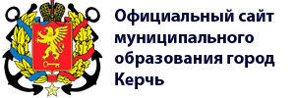
Муниципальное бюджетное дошкольное образовательное учреждение города Керчи Республики Крым «Детский сад № 52 «Жемчужинка»

СОВЕТ ДЛЯ РОДИТЕЛЕЙ
«Проверьте знания детей по теме «Одежда и обувь»

Подготовила воспитатель
старшей - подготовительной группы:
Махотина Т.С.

г.Керчь
2018г.

